KESİR PROBLEMLERİ
1) 286 sayısının yarısının 145 fazlası kaçtır?

2) 480 liranın çeyreğinin 220 fazlası kaçtır ?

3) 90 liranın 2 ‘ini harcadım. Geriye kaç TL kaldı?
5

4)
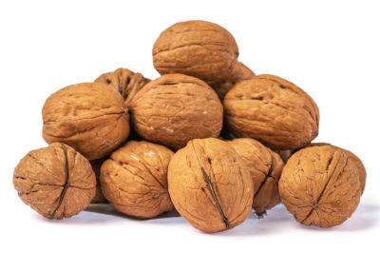

84 cevizim vardı.Cevizlerin 4 ‘ sını yedim .
6
Kaç cevizim kaldı?

5) Bir sınıfta bulunan 32 öğrencinin 7 ‘si kaçtır?
8

6)
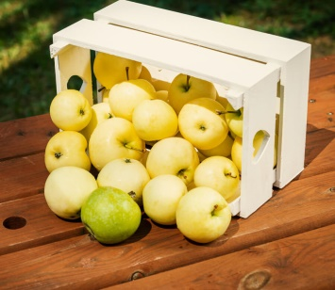

Bir kasa elma 42 kilodur. Manav elmaların 3 ‘sini
7
sattı.Manavın geriye kaç kilo elması kaldı?

7) Yiğit’in 90 lirası vardı. Yiğit parasının 5 ‘sı ile
6
kendisine bir ayakkabı aldı.Yiğit’in Kaç lirası kaldı ?

8)
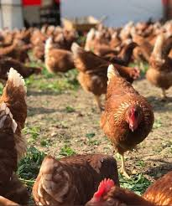

Bekir amcanın çiftliğinde 360 tane tavuk vardı .
Bekir amca tavukların 2 ‘sını sattı.
6
Bekir amcanın çiftliğinde kaç tane tavuk kalmıştır ?

9) “yedide beş” ifadesinin kesir sayısı olarak yazınız.

10) Aşağıdaki şekilleri kesir ile gösteriniz.Matematik defterine yazınız.

Cevap:

Cevap:

11- 2 kesrini sayı doğrusunda gösteriniz.
5

12- 7 kesrini birim kesir yapınız.
10

13-Aşağıdaki sayı doğrusunun gösterdiği kesri matematik defterinize yazınız.

0 ? 1

14- Enes bir günde 8 çeyrek ekmek yedi.Enes bir günde kaç bütün ekmek yedi?

15-Kumbaramda 150 TL param var. Paramın 3 ‘nu
10
harcadım. Geriye kaç TL param kalır?
derskitabicevaplarim.com

